**《基础物理实验》实验报告**

实验名称 动态法测热导率与温度的测量 指导教师 刘波

姓名 唐嘉良 学号 2020K8009907032 分班分组及座号 4 - 04 - 8 号（例：1-04-5号）

实验日期2021 年 11 月 11 日实验地点 教427 调课/补课 □是 成绩评定

# 温度与热导率的测量实验

**第一部分 动态法测定良导体的热导率**

一、实验目的

1. 通过实验学会一种测量热导率的方法；

2. 解动态法的特点和优越性；

3. 认识热波，加强对波动理论的理解。

二、仪器用具

 仪器主机由用绝热材料紧裹侧表面的圆棒状样品（本实验取铜和铝两种样品）、热电偶列阵（传感器）、实现边界条件的脉动热源及冷却装置组成，见示意图1。样品中热量将只沿轴向传播，在任意一个垂直于棒轴的截面上各点的温度是相同的，于是，只要测量轴线上各点温度分布，就可确定整个棒体上的温度分布。温度的测量采用热电偶列阵．将热电偶偶端均匀插在棒内轴线处，两个相邻偶间距离均为 $2cm$，为保持棒尾的温度 $T_{0}$ 恒定，以防止整个棒温起伏，用冷却水冷却。

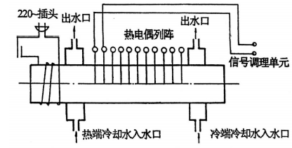本实验仪器结构框图见图2，该仪器包括样品单元，控制单元和记录单元三大部分。本仪器由两种工作方式：手动和程控。他们都含样品单元和控制单元，不同的只是记录单元。前者用高精度 $x−y$ 记录仪，后者用微机实现对整个系统的控制、数据的采集、记录和绘图，学生自行数据处理。

图1 主机结构示意图

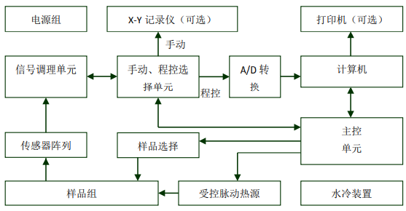

图2 热导率动态测量结构框图

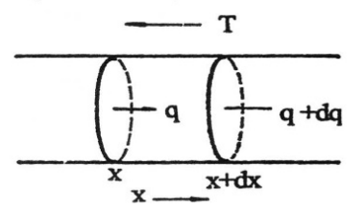三、实验原理

图3 棒元

为使问题简化，令热量沿一维传播，故将样品制成棒状，周边隔热．取一小段样品如图3。根据热传导定律，单位时间内流过某垂直于传播方向上面积 $A$ 的热量，即热流为

（1）

$$\frac{dq}{dt}=−kA\frac{dT}{dx}$$

其中 $k$ 为待测材料的热导率， $A$ 为截面积， $dT/dx$ 是温度对坐标 $x$ 的梯度。将式（1）两边对坐标取微分有

（2）

$$d\frac{dq}{dt}=−kA\frac{d^{2}T}{dx^{2}}dx$$

根据能量守恒定律，任一时刻棒元的热平衡方程为

（3）

$$CρAdx\frac{dT}{dt}=d\frac{dq}{dt}=−kA\frac{d^{2}T}{dx^{2}}dx$$

其中 $C$， $ρ$ 分别为材料的比热容与密度，由此可得热流方程

（4）

$$\frac{dT}{dt}=D\frac{d^{2}T}{dx^{2}}$$

其中 $D=k/Cρ$ 为热扩散系数。

式（4）的解将各点的温度随时间的变化表现出来，具体形式取决于边界条件，若令热端的温度按简谱变化，即

（5）

$$T=T_{0}+T_{m}\sin{ωt}$$

另一端用冷水冷却，保持恒定低温 $T_{0}$，则式（5）的解也就是棒中各点的温度为

（6）

$$T=T_{0}−αx+T_{m}e^{\sqrt{\frac{ω}{2D}}x}∙\sin{(ωt−\sqrt{\frac{ω}{2D}}x)}$$

其中 $T_{0}$ 是直流成分， $α$ 是线性成分的斜率，从式（6）中可以看出：

1. 热端 $(x=0)$ 处处温度按简谐方式变化时，这种变化将以衰减波的形式在棒内向冷端传播，称为热波；

（7）

1. 热波波速： $v=\sqrt{2Dω}$；

（8）

1. 热波波长： $λ=2π\sqrt{2D/ω }$。

因此在热端温度变化的角频率已知的情况下，只要测出波速或波长就可以计算出 $D$。后再由 $D=k/Cρ$ 计算出材料的热导率 $k$。本实验采用式（7）可得

（10）

（9）

$$v^{2}=2\frac{k}{Cρ}ω$$

$$k=\frac{v^{2}Cρ}{4πf}=\frac{v^{2}Cρ}{4π}T$$

其中， $f$， $T$ 分别为热端温度按简谐变化的频率和周期。实现上述测量的关键是：

1. 热量在样品中一维传播；
2. 热端温度按简谱变化。

四．实验内容

测量铜棒和铝棒的导热率。（先测铜棒后测铝棒）

实验前检查各处连接管路是否有堵塞，而后才能打开水源。开始实验前需将仪器的盖子打开，并仔细阅读上面的注意事项。

1. 打开水源，从出水口观察流量，要求水流稳定（将阀门稍微打开即可）：
2. 热端水流量较小时，待测材料内温度较高，水流较大时，温度波动较大。因此热端水流要保持一个合适的流速，阀门开至 $1/3$ 开度即可。
3. 冷端水流量要求不高，只要保持固定的室温即可。
4. 调节水流的方法是保持电脑操作软件的数据显示曲线幅度和形状较好为好。
5. 两端冷却水管在两个样品中是串连的，水流先走铝后走铜。一般先测铜样品，后测铝样品，以免冷却水变热。
6. 实际上不用冷端冷却水也能实验，只是需要很长时间样品温度才能动态平衡。而且环境温度变化会影响测量。
7. 打开电源开关，主机进入工作状态。

3. “程控”工作方式。

1. 完成前述实验步骤，调节好合适的水流量。因进水电磁阀初始为关闭状态，需要在测量开始后加热器停止加热的半周期内才调整和观察热端流速。
2. 打开操作软件。操作软件使用方法参见实验桌内的“实验指导”中“操作软件使用”部分说明。（注意：实验结束后请勿将该资料带回）
3. 接通电源。
4. 在控制软件中设置热源周期 $T$（$T$ 一般为180s）。选择铜样品或铝样品进行测量。测量顺序最好先铜后铝。
5. 设置 $x$， $y$ 轴单位坐标。 $x$ 方向为时间，单位是秒， $y$ 方向是信号强度，单位为毫伏（与温度对应）。
6. 在“选择测量点”栏中选择一个或某几个测量点。
7. 按下“操作”栏中“测量”按钮，仪器开始测量工作，在电脑屏幕上画出 $T−t$ 曲线簇，如下图所示。上述步骤进行40分钟后，系统进入动态平衡，样品内温度动态稳定。此时按下“暂停”，可选择打印出曲线，或在界面顶部“文件”菜单中选择对应的保存功能，将对应的数据存储下来，供数据测量所用。“平滑”功能尽量不要按，防止信号失真。
8. 实验结束后，按顺序先关闭测量仪器，然后关闭自来水，最后关闭电脑。这样可以防止因加热时无水冷却导致仪器损坏。

五．实验数据处理与分析

由讲义提供的数据，样品比热数据为：铜： $0.385J/gK$；铝： $0.9J/gK$；且样品密度数据为：铜： $8.92g/{cm}^{3}$；铝： $2.7g/{cm}^{3}$；相邻热电偶间距 $l_{0}$ 为 $2cm$，周期 $T$ 取 $180s$。则根据测量装置所测得的数据，寻找峰值点并计算时间差，分别将铜和铝的测出的数据列于下表，并附上根据数据利用Excel绘制的图形。利用公式

$$v=l_{0}/(t_{n−1}−t_{n})$$

$$k=\frac{v^{2}Cρ}{4πf}=\frac{v^{2}Cρ}{4π}T$$

可以计算出波速 $v$ 和热导率 $k$ 的大小。具体数据见下表：

|  |  |  |  |  |  |  |
| --- | --- | --- | --- | --- | --- | --- |
| 测量点 $n$ | 1 | 2 | 3 | 4 | 5 | 6 |
| 对应峰值时间 $t (s)$ | 3340.04 | 3342.52 | 3348.04 | 3356.52 | 3363.04 | 3372.52 |
| 波速 $(m/s)$ | 0.003641 | 0.002924 | 0.0025 |  | | |
| 波速平均值：0.003 $m/s$ 表1 动态法测量铜的热导率数据 | | | 热导率：449.12 $W/mK$ | | | |

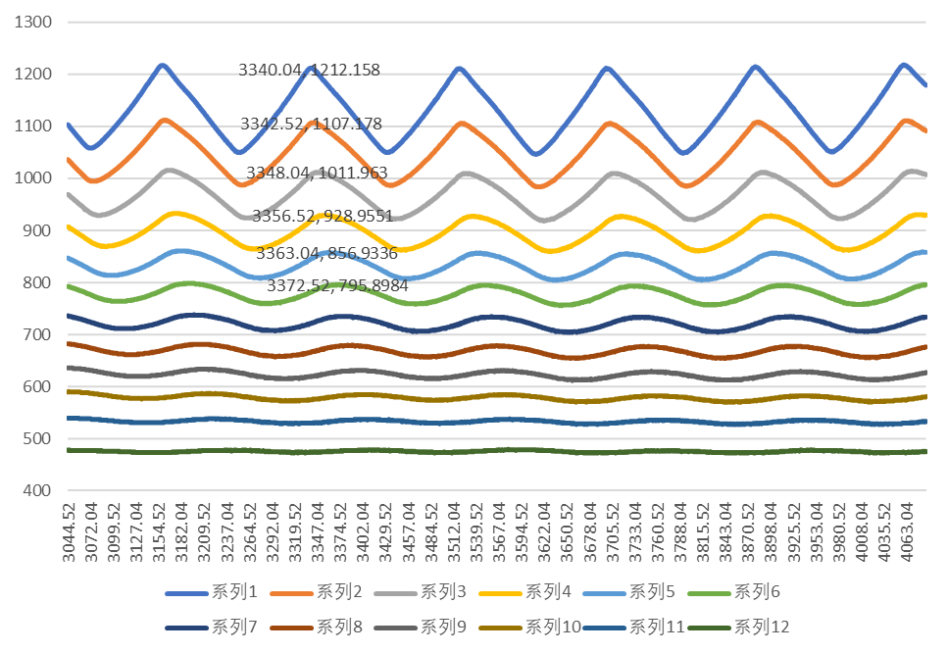

图4 动态法测量铜的热导率数据局部图

|  |  |  |  |  |  |  |
| --- | --- | --- | --- | --- | --- | --- |
| 测量点 $n$ | 1 | 2 | 3 | 4 | 5 | 6 |
| 对应峰值时间 $t (s)$ | 3885.04 | 3896.04 | 3906.52 | 3916.04 | 3927.52 | 3936.52 |
| 波速 $(m/s)$ | 0.00194 | 0.00191 | 0.00200 |  | | |
| 波速平均值：0.00195 $m/s$ | | | 热导率：132 $W/mK$ | | | |

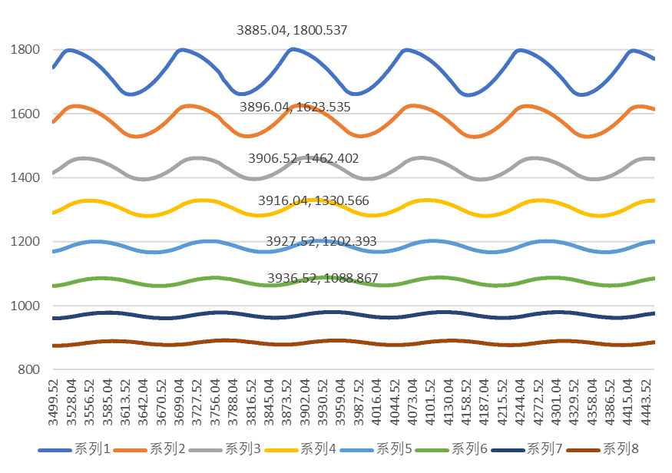

图5 动态法测量铝的热导率数据局部图

表2 动态法测量铝的热导率数据

【**实验数据分析**】

根据我在网上所查阅的资料，铜和铝的标准热导率数值约为377W/mK和217.7W/mK，由此可知本次实验中测得的铜热导率偏高，铝的热导率偏低。两种材料的热导率测量值与标准值的相对误差都已经超过了15%！

如此之大的误差，令人难以接受。然而这似乎并非偶然，在我询问周边同学时得知大家的数据误差都非常大。这其中的原因值得深思。

有一种可能是因为测试仪器存在示数误差。即在仪器数据保存后留下的数据表格中，有很多个点取得峰值，由于有很多 $t_{n}$ 有相同的取值。在选择时，我选择的是各个数据的平均值作为最后的值，但是这样会导致（如图4铜的数据峰值较为紧凑，变化的幅度较大）铜的数据中时间差偏小，波速偏大，热导率偏大，而（如图5铝的数据相对应的峰值变化的幅度较小）铝的数据中时间差偏大，热导率偏小。但是大家处理数据的方式不尽相同，这一点似乎难以具有很强的说服力。

还有另一种可能，也是我所能想到的最合理的共性原因，那就是测试样品的氧化。铜和铝在加热后很容易被空气中的氧气氧化形成氧化铜和三氧化二铝，这导致纯铜、纯铝样品纯度下降。在我们实验之前，待测样品早已经为无数同学的实验服务而“身经百战”，经过了如此多次的加热，其中必然掺杂了很多氧化物成分，这才导致最终的热导率受到很大影响。

六．思考题

**1. 如果想知道某一时刻 $t$ 时材料棒上的热波，即 $T−x$ 曲线，将如何做？**

在同一时刻，将各点对应的温度散点在T-x曲线中标出，用平滑曲线拟合即可。

**2. 为什么较后面测量点的 $T−t$ 曲线振幅越来越小？**

因为热传递过程存在损耗；且热量同时会向外部扩散。导致热量损失，振幅变小。

**3. 为什么实验中铝棒的测温点才8个，而铜棒的测温点达到12个？**

相比于铜来说，铝的比热容较低，升温较高，因而热量散失更明显，远端的测温点温度变化幅度较小。

**4. 实验中误差的来源有哪些？**

可能来源有：

水流稳定性不足，系统内部无法达到良好的平衡；

热量在传递过程中损耗与散失；

仪器精度不足；

距离源的测量点峰值的位置难以准确判断。

# 第二部分：温度的测量和温度计的设计

一、实验目的

1. 用电位差计测热电偶的温差电动势；

2. 用平衡电桥测热敏电阻和铜电阻的温度特性曲线；

3. 设计非平衡电桥实现对热敏电阻的实时测量。

二、仪器用具

本实验采用DHT-2型热学实验仪进行温度计的控温，里面装有热电偶温度计，铜电阻温度计，热敏电阻温度计，通过加热丝升温，通过风扇降温，可以用来测试不同类型温度计的温度特性曲线，确定温度系数等。

热电偶的电压通过UJ36a型携带式直流电位差计进行测量。电阻型温度计的电阻通过电桥进行测量，实验中所用的DHQJ-5型教学用多功能电桥具有开放式电桥，双臂电桥、单臂电桥、功率电桥及非平衡使用的单臂电桥等功能，可以用平衡电桥测温度计的电阻，用非衡电桥对温度计进行实时测量。

三、实验原理

1. 用电位差计测热电偶的温差电动势

图6 热电偶接点处不同温度（左）和热电偶温度计测温原理（右）

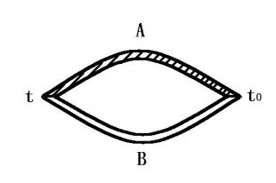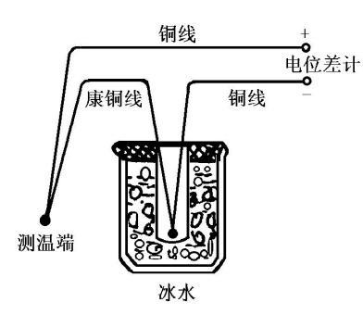

组成热电偶的材料一定时，温差电动势 $E_{x}$ 仅与两接点处的温度有关，并且两接点的温差在一定的温度范围内有如下近似关系式：

$E_{x}≈α(t−t_{0})$ 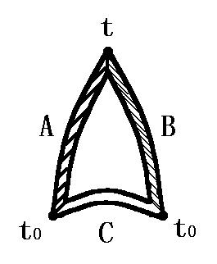

图7

将冷端置于冰水混合物中，保持 $t_{0}=0℃$，将热端置于待测温度处，即可测得相应的温差电动势，再根据事先校正好的曲线或数据来求出温度 $t$。

1. 用平衡电桥测电阻的温度特性曲线
   1. 金属电阻温度计

一般来说，金属的电阻随温度的变化，可用下式描述：

$$R_{x}=R_{x_{0}}(1+αt+βt^{2})$$

在温度不是很高的情况下，忽略温度二次项 $βt^{2}$，可将金属的电阻值视为线性变化，即

* 1. 微波布拉格衍射

热敏电阻的电阻温度特性可以用下述指数函数来描述：

$$R_{T}=Ae^{\frac{B}{T}}$$

代入相减，易得：

$$B=\frac{\ln{R_{T_{1}}}−\ln{R_{T_{2}}}}{\frac{1}{T_{1}}−\frac{1}{T_{2}}}$$

从而得：

$$A=R_{T_{1}}e^{−\frac{B}{T_{1}}}$$

1. 设计非平衡电桥实现对热敏电阻的实时测量

认为电压表表内阻无穷大，忽略流过电压表的电流，可以求得 $U_{0}$ 为

$$U_{0}=\left(\frac{R_{x}}{R_{x}+R_{2}}−\frac{R_{3}}{R_{1}+R_{3}}\right)E$$

将 $R_{T}=Ae^{\frac{B}{T}}$ 代入上式，再对 $U_{0}$ 进行泰勒级数展开，可得：

$$U_{0}=U_{01}+U_{0}^{'}\left(T−T_{1}\right)+U_{0}''{\left(T−T_{1}\right)}^{2}$$

$T_{1}$ 为测试区间的中间值，比如我们要监测 $30−50℃$ 的温度区间， $T_{1}$ 取 $40℃$。令 $U_{0}^{''}=0$，可

以得到：

$$R_{T}=Ae^{\frac{B}{T}}=\frac{B+2T}{B−2T}R_{2}$$

于是， $U_{0}$ 可以表示成 $T$ 的线性表达式：

$$U_{0}=λ+m(t−t_{1})$$

我们可以令 $λ=−400mV$。 $m$ 表示灵敏度，可以令 $m=−10mV/℃$。

令 $U_{0}^{''}=0$ 时可以计算出 $R_{2}$， $R_{1}/R_{3}$，以及 $E$ 的值，具体表达式如下：

$$E=\left(\frac{4B{T_{1}}^{2}}{4{T_{1}}^{2}−B^{2}}\right)E$$

$$R_{2}=\frac{B−2T}{B+2T}R_{xT_{1}}$$

$$\frac{R_{1}}{R_{3}}=\frac{2BE}{\left(B+2T_{1}\right)E−2Bλ}−1$$

四．实验内容与数据处理

1. 电位差计测热电偶温差电动势

首先测出室温时热电偶的电动势，然后开启温控仪电源，给热端加热，在 $30℃\sim 50℃$ 区间，每隔 $5℃$ 测一组（$t$， $E_{x}$），一定要等温度稳定后进行测试。绘制温度特性曲线，通过线性拟合求温度系数。

下面给出我的实验数据：

绘制 $E_{x}−t$ 温度曲线，求出热电偶的温差电系数 $α$

室温 $t=27.4 ℃$，电动势 $E_{x}=0.88 mV$，冷端温度 $t_{0}=0 ℃$

|  |  |  |  |  |  |
| --- | --- | --- | --- | --- | --- |
| 温度 $t (℃)$ | 30.6 | 35.7 | 39.9 | 45.3 | 50.3 |
| 电动势 $E_{x} (mV)$ | 0.96 | 1.12 | 1.28 | 1.47 | 1.68 |

表3 温度与电动势的测量数据

【**实验数据分析**】

由图8知，拟合热电偶的温度系数 $α=0.0365mV/K$。

1. 平衡电桥测铜电阻温度特性曲线

开启温控仪电源，给热端加热，在30℃~ 50℃区间，每隔5℃测一组（$t$， $R_{x}$），一定要等温度稳定后进行测试。绘制温度特性曲线，通过线性拟合求温度系数。

绘制 $R_{x}−t$ 温度特性曲线，线性拟合求出铜电阻温度系数 $α$

室温 $t=27.4 ℃$，电阻 $R_{x}=61.0 Ω$

|  |  |  |  |  |  |
| --- | --- | --- | --- | --- | --- |
| 温度 $t (℃)$ | 30.6 | 35.7 | 39.9 | 45.3 | 50.3 |
| 电阻 $R_{x} (Ω)$ | 62.0 | 63.2 | 64.2 | 65.3 | 66.4 |

表4 温度与铜电阻的测量数据

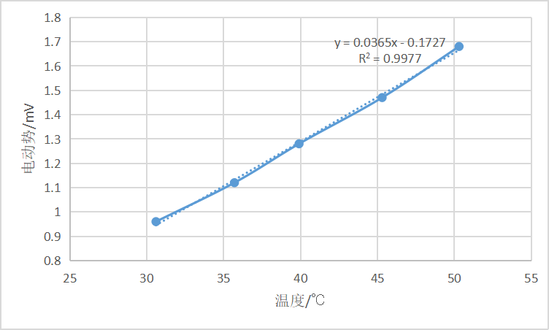

图8电动势 $−$ 温度的关系

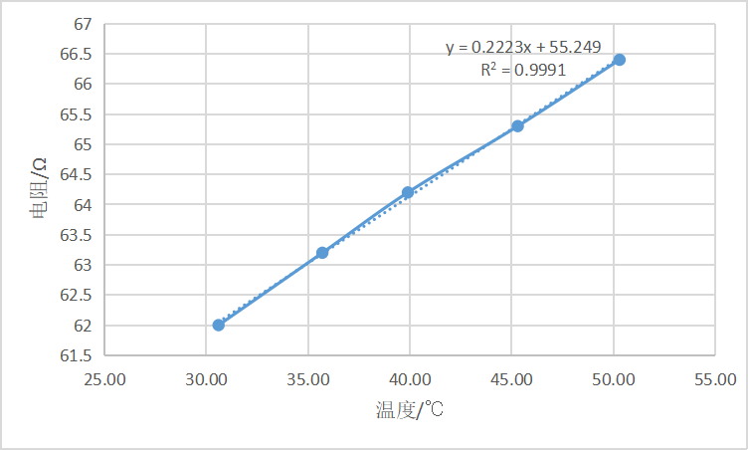

图9 铜电阻 $−$ 温度的关系

【**实验数据分析**】

由图9知，拟合铜电阻的温度系数 $α=0.222Ω/K$。

1. 平衡电桥测热敏电阻温度特性曲线

绘制 $R_{T}−t$ 曲线，观察热敏电阻的温度特性；绘制 $\ln{R_{T}}−1/T$ 曲线，线性拟合求出热敏电阻的特性常数 $A$ 和 $B$（注意： $T$ 为热力学温度）。

室温 $t=27.4℃$，电阻 $R_{T}=2583.1Ω$

|  |  |  |  |  |  |
| --- | --- | --- | --- | --- | --- |
| 温度 $t (℃)$ | 30.6 | 35.7 | 39.9 | 45.3 | 50.3 |
| 电阻 $R_{T} (Ω)$ | 2316.0 | 1951.8 | 1634.8 | 1637.2 | 1148.0 |

表5 温度与热敏电阻的测量数据

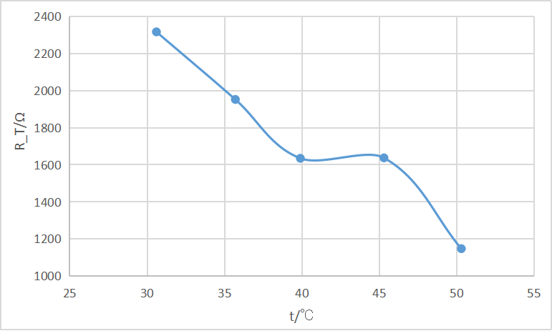

图10热敏电阻值与摄氏温度的关系

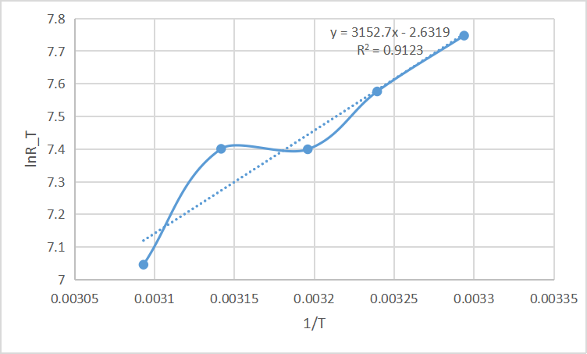

图11热敏电阻值自然对数与热力学温度的关系

【**实验数据分析**】

从图10可以看出热敏电阻值随温度升高而下降，且对温度变化较为敏感。

由图11的拟合曲线参数得热敏电阻特性常数： $A=0.0$ 719*， $B=3152.7$*。

【实验总结】

通过线性拟合可以看出图10的前两个数据点波动较大。可能原因是温度较高时没有迅速测量数据，待测物质已经冷却下来才读完数据，导致数据准确性下降。也因此间接导致了图10的趋势细节难以判断。

1. 非平衡电桥热敏电阻温度计的设计

温度区间： $30℃−50℃$

热敏电阻特性常数： $A=0.0$ 719， $B=3152.7$

表头参数选择： $λ=−0.4V$， $m=−0.01V/℃$

工作电源电压： $E=1.1479V$， $R_{2}=1141.72Ω$， $R_{1}/R_{3}=0.069$

实际值： $R_{2}=1101.6Ω$， $R_{1}=69Ω$， $R_{3}=1000Ω$

表6 非平衡电桥热敏电阻温度计数据表

|  |  |  |  |  |  |
| --- | --- | --- | --- | --- | --- |
| 设定温度 $t (℃)$ | 45.1 | 49.9 | 55.2 | 60.3 | 65.6 |
| 测试电压 $U_{0} (V)$ | -0.473 | -0.523 | -0.571 | -0.622 | -0.671 |
| 测试温度 $(℃)$ | 47.3 | 52.3 | 57.1 | 62.2 | 67.1 |

【**实验数据分析**】

从表6的数据可看出，测试温度和设定温度的数值相差较小，非平衡电桥热敏电阻温度计工作良好。

五．思考题

**1. 为什么在低温实验中常用四线式伏安法测温度，而工业仪表中常用非平衡电桥测温度？**

工业仪表对精度要求很高，四线式伏安法因为残留引线电阻而精度较低。

**2. 工业仪表中使用的三线式非平衡电桥测温度是怎么消除引线电阻的？**

仪表内阻大，可以认为电流为0，另外两根引线与电桥两臂相连，消除引线电阻。

六．实验总结与反思

该实验帮助我巩固了热学中所学习到的关于热传导的知识，并且也更深刻地理解了电路的基本知识，同时也锻炼了我的实验技能和操作能力。

本次实验暴露了如下问题：

1. 对实验步骤的掌握程度不够。在升高温度之后没有能够迅速地读取数据，导致结果因冷却而误差较大。
2. 对原理的理解也不是特别到位，只是停留在知其然的应用阶段，而无暇思考背后的本质。本次实验的原理较为复杂，而实际操作却比较简单，在预习时我对原理探究地不够深入，虽然流畅地做完了实验，但是对其背后的原理仍然存在一知半解的地方。

但是总体来说，本次实验的其它数据较为稳定，也得到了可靠的结果，因此，实验还是成功的。

1. 附录